Информационный
лист № 4
Ярославская областная организация профсоюза работников здравоохранения РФ
2018 год

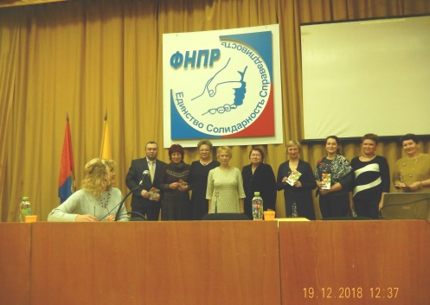
19 декабря 2018 года состоялся IX Пленум Ярославской областной организации профсоюза с повесткой дня:
- О созыве XXX Ярославской областной Конференции профсоюза работников здравоохранения РФ в декабре 2019 года.
- О результатах введения новой системы оплаты труда работников медицинских организаций Ярославской области.
- О выполнении Плана работы областной организации профсоюза за 2018 г. и о принятии Плана работы на 2019 г.
- О смете доходов и расходов областного комитета профсоюза работников здравоохранения РФ на 2019 г.
- Организационные вопросы.
По окончании официальной части состоялось награждение благодарственными письмами председателей ППО за участие в
мероприятиях обкома в 2019 году.
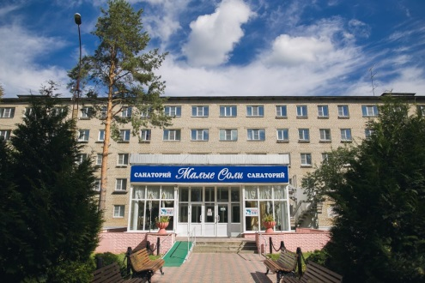
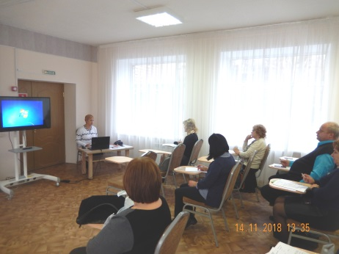
1 октября 2018 года было заключено соглашение между АО «Санаторий «Малые соли» и областной организацией профсоюза работников здравоохранения РФ о льготных путевках для членов профсоюза.
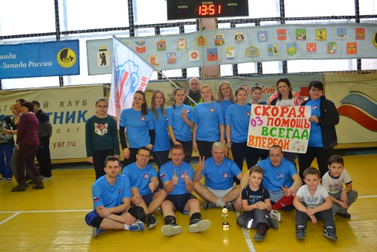
14 ноября в санатории состоялось выездное заседание Президиума областной организации профсоюза. Сотрудники здравницы во главе с начальником отдела продаж Натальей Паутовой хорошо подготовились к проведению встречи с нашим профактивом.

25 ноября в спортивном комплексе ЯГМУ проводились «Весёлые старты» среди команд медицинских организаций Ярославской области. Участие приняли 8 команд. 1 место – СМП, 2 место – клиническая больница № 3, 3 место – областная клиническая психиатрическая больница.

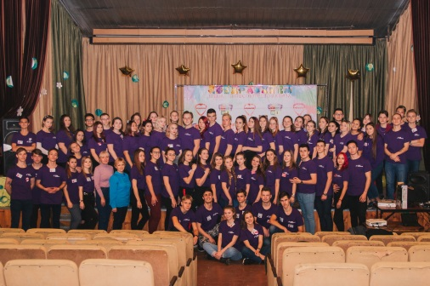
23-25 ноября в санатории «Сосновый бор» прошел 5-й, юбилейный, выпуск студентов-первокурсников из школы профсоюзного актива «Медиатор», созданной на базе первичной профсоюзной организации Ярославского государственного медицинского университета. Вместе с оргкомитетом в ней участвовали 67 человек.

